根据新修订的《中华人民共和国政府信息公开条例》《国务院办公厅政府信息与政务公开办公室关于政府信息公开工作年度报告有关事项的通知》（国办公开办函〔2019〕60号）和省、市有关工作要求，编制本报告并向社会公开。本报告所列数据的统计时限自2023年1月1日至2023年12月31日。本报告全文在将山亭区政府网站（http://www.shanting.gov.cn/）,“政府信息公开年度报告”专栏公布。如对本报告有疑问，可与山亭区信访局联系（地址:山亭区府前路6号，邮编：277200，电话：0632-8811248，传真：0632-8811248）。
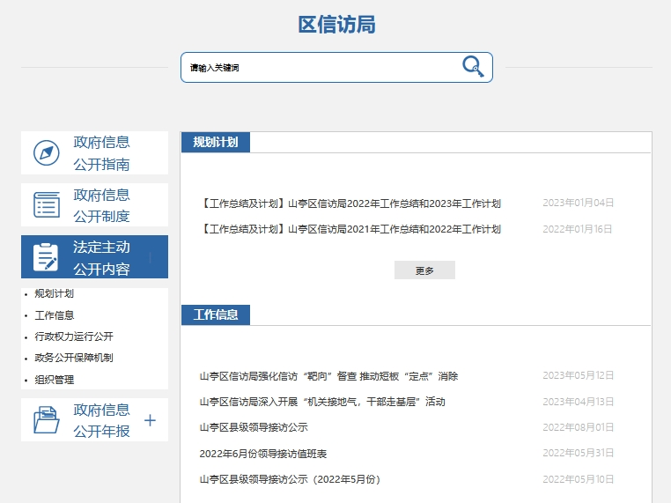
一、总体情况
1.主动公开方面。根据国家、省、市、山亭区政务公开工作要点要求，我单位形成主要领导负总责，分管领导具体负责，股室负责人按分工负责，办公室督导协调、组织推进，一级抓一级，层层抓落实的工作格局，我单位政府信息公开工作运行正常。2023年,各类公开信息42条，其中通过政务公开平台发布16条，山亭信访等平台发布信息26条，公开内容主要包括机关工作动态、先进经验、机关职能、机构设置、办公地址、办公时间、联系方式、负责人姓名；法律、法规、规章和国家有关规定应当主动公开的其他政府信息。
2.依申请公开。2023年，我单位未发生因政府信息公开事务引发的行政复议情况，未发生因政府信息公开申请提起行政诉讼和申诉情况。
政府信息公开的收费及减免情况 。根据财政部、国家发展改革委联合印发的《关于清理规范一批行政事业性收费有关政策的通知》规定，本年度依申请公开政府信息未收取任何费用，包括：检索费、复制费（含案卷材料复制费）、邮寄费。
3.政府信息管理。为保障人民群众对我单位工作的知情权和监督权，我们在区政府信息公开平台上，将班子成员分工、机构概况、计划总结、财政预决算等情况及时分类上传，广泛接受社会监督。
4.平台建设方面。一是政策法规室室专人负责政府信息公开内容的编写、审议工作，及时上传区政府网站信息，确保政府信息公开工作的及时、高效;二是区信访局高度重视政务新媒体建设，及时将好的信息推荐给省市区新媒体宣传报道，以达到广而告之的推广效应。
5.监督保障方面。完善考核机制。将政府信息公开工作情况与机关绩效考核相结合，按照职能分工，强化具体责任，推进工作落实，提高工作效率。
二、主动公开政府信息情况
第二十条第（一）项
信息内容 | 本年制发件数 | 本年废止件数 | 现行有效件数
规章 | 0 | 0 | 0
行政规范性文件 | 0 | 0 | 0
第二十条第（五）项
信息内容 | 本年处理决定数量
行政许可 | 2023年全年共作出各项行政许可事项16198件。
第二十条第（六）项
信息内容 | 本年处理决定数量
行政处罚 | 0
行政强制 | 0
第二十条第（八）项
信息内容 | 本年收费金额（单位：万元）
行政事业性收费 | 0
三、收到和处理政府信息公开申请情况
（本列数据的勾稽关系为：第一项加第二项之和，  等于第三项加第四项之和） |  |  | 申请人情况
 |  |  | 自然人 | 法人或其他组织 |  |  |  |  | 总计
 |  |  | 自然人 | 商业企业 | 科研机构 | 社会公益组织 | 法律服务机构 | 其他 | 总计
一、本年新收政府信息公开申请数量 |  |  | 0 | 0 | 0 | 0 | 0 | 0 | 0
二、上年结转政府信息公开申请数量 |  |  | 0 | 0 | 0 | 0 | 0 | 0 | 0
三、本年度办理结果 | （一）予以公开 |  | 0 | 0 | 0 | 0 | 0 | 0 | 0
三、本年度办理结果 | （二）部分公开（区分处理的，只计这一情形，不计其他情形） |  | 0 | 0 | 0 | 0 | 0 | 0 | 0
三、本年度办理结果 | （三）不予公开 | 1.属于国家秘密 | 0 | 0 | 0 | 0 | 0 | 0 | 0
三、本年度办理结果 | （三）不予公开 | 2.其他法律行政法规禁止公开 | 0 | 0 | 0 | 0 | 0 | 0 | 0
三、本年度办理结果 | （三）不予公开 | 3.危及“三安全一稳定” | 0 | 0 | 0 | 0 | 0 | 0 | 0
三、本年度办理结果 | （三）不予公开 | 4.保护第三方合法权益 | 0 | 0 | 0 | 0 | 0 | 0 | 0
三、本年度办理结果 | （三）不予公开 | 5.属于三类内部事务信息 | 0 | 0 | 0 | 0 | 0 | 0 | 0
三、本年度办理结果 | （三）不予公开 | 6.属于四类过程性信息 | 0 | 0 | 0 | 0 | 0 | 0 | 0
三、本年度办理结果 | （三）不予公开 | 7.属于行政执法案卷 | 0 | 0 | 0 | 0 | 0 | 0 | 0
三、本年度办理结果 | （三）不予公开 | 8.属于行政查询事项 | 0 | 0 | 0 | 0 | 0 | 0 | 0
三、本年度办理结果 | （四）无法提供 | 1.本机关不掌握相关政府信息 | 0 | 0 | 0 | 0 | 0 | 0 | 0
三、本年度办理结果 | （四）无法提供 | 2.没有现成信息需要另行制作 | 0 | 0 | 0 | 0 | 0 | 0 | 0
三、本年度办理结果 | （四）无法提供 | 3.补正后申请内容仍不明确 | 0 | 0 | 0 | 0 | 0 | 0 | 0
三、本年度办理结果 | （五）不予处理 | 1.信访举报投诉类申请 | 0 | 0 | 0 | 0 | 0 | 0 | 0
三、本年度办理结果 | （五）不予处理 | 2.重复申请 | 0 | 0 | 0 | 0 | 0 | 0 | 0
三、本年度办理结果 | （五）不予处理 | 3.要求提供公开出版物 | 0 | 0 | 0 | 0 | 0 | 0 | 0
三、本年度办理结果 | （五）不予处理 | 4.无正当理由大量反复申请 | 0 | 0 | 0 | 0 | 0 | 0 | 0
三、本年度办理结果 | （五）不予处理 | 5.要求行政机关确认或重新  出具已获取信息 | 0 | 0 | 0 | 0 | 0 | 0 | 0
三、本年度办理结果 | （六）其他处理 | 1.申请人无正当理由逾期不补正、行政机关不再处理其政府信息公开申请 | 0 | 0 | 0 | 0 | 0 | 0 | 0
三、本年度办理结果 | （六）其他处理 | 2.申请人逾期未按收费通知要求缴纳费用、行政机关不再处理其政府信息公开申请 | 0 | 0 | 0 | 0 | 0 | 0 | 0
三、本年度办理结果 | （六）其他处理 | 3.其他 | 0 | 0 | 0 | 0 | 0 | 0 | 0
三、本年度办理结果 | （七）总计 |  | 0 | 0 | 0 | 0 | 0 | 0 | 0
四、结转下年度继续办理 |  |  | 0 | 0 | 0 | 0 | 0 | 0 | 0
四、因政府信息公开工作被申请行政复议、提起行政诉讼情况统计表
行政复议 |  |  |  |  | 行政诉讼
结果  维持 | 结果纠正 | 其他结果 | 尚未  审结 | 总  计 | 未经复议直接起诉 |  |  |  |  | 复议后起诉
 |  |  |  |  | 结果维持 | 结果纠正 | 其他  结果 | 尚未  审结 | 总计 | 结果维持 | 结果  纠正 | 其他  结果 | 尚未审结 | 总计
0 | 0 | 0 | 0 | 0 | 0 | 0 | 0 | 0 | 0 | 0 | 0 | 0 | 0 | 0
五、存在的主要问题及改进情况
2023年，针对上一年度存在的问题进行了整改。
（一）2022年问题整改情况
一是增加专职人员，将政府信息公开工作落地落细；二是强化培训，提高政府信息公开工作能力；三是进一步规范政府信息公开的及时性和全面性。
（二）2023年存在的主要问题
一是工作人员对政务公开工作的重视程度还不够；二是主动公开的政府信息内容与公众需求还有一定差距。
（三）改进措施
一是提高干部职工对信息公开工作的认识，加强政务信息公开网站的管理和维护等业务技能培训，增强政务信息公开工作能力；二是增加网上调查和民意征集等互动类栏目，增强群众的参与热情。
六、其他需要报告的事项
（一）收取信息处理费的情况：本年度无收取政府信息公开处理费情况发生。
（二）落实年度政务公开工作要点情况：本机关严格落实省、市、区年度政务公开工作要点，做到应公开尽公开，突出重点领域信息公开。
（三）人大代表建议和政协提案办理结果公开情况：本年度未收到人大代表建议和政协提案办理。
（四）本行政机关年度政务公开工作创新情况。无。

